都昌县生鲜一号超市（都昌峻翼超市）“7.29”一般触电事故调查报告
2025年7月29日19时30分许，都昌峻翼超市发生一起一般触电事故，造成1人死亡，直接经济损失约40万元。
根据《中华人民共和国安全生产法》和《生产安全事故报告和调查处理条例》（国务院令第493号）的有关规定，都昌县政府成立了由县应急管理局牵头，县公安局、县总工会、县城管局、县住建局、县市监局及都昌镇人民政府派员参加的事故调查组（以下简称“事故调查组”），全面负责事故调查工作。
事故调查组坚持“四不放过”和“科学严谨、依法依规、实事求是、注重实效”的原则，通过现场勘验、调查取证、资料查阅、综合分析，查明了事故经过、原因、人员伤亡和直接经济损失情况，认定了事故性质和责任，提出了对有关责任单位和责任人员的处理建议，并针对事故暴露的问题制定了防范整改措施。
事故调查组认定，都昌峻翼超市“7.29”触电事故是一起因违章作业导致的一般生产安全责任事故。
一、事故基本情况
（一）事故相关单位情况
1.项目发包方（业主单位）。都昌峻翼超市（个体工商户），经营者为罗能，实际经营人为江成圆。经营范围包括食品销售、烟草制品零售等。超市招牌为都昌县生鲜一号超市（东风大道三公里店）。
2.项目承接方。李海辛
3.现场施工组织者。陈国安
（二）项目约定情况
超市实际经营人江成圆将广告招牌制作安装项目口头交由李海辛负责。双方未签订书面合同，也未签订专门的安全生产管理协议。李海辛随后将现场安装工作口头交由陈国安具体实施，约定安装费按35元/平方米计算，材料由李海辛提供，安装工具由陈国安自备。
（三）工程项目概况
项目名称：都昌峻翼超市广告招牌安装项目。
项目地址：九江市都昌县东风大道154号商铺。
项目内容：门店广告招牌设计与安装，合同总价约9000元。
（四）事故发生经过
2025年7月29日，分包方陈国安邀请其合作者曹鹏松一同进行广告招牌安装施工。当晚19时许，招牌主体安装完毕，仅剩接线工作。超市装修电工在下班前曾向陈国安、曹鹏松告知了线路布局、控制开关位置及通电状态。
19时10分许，曹鹏松在未佩戴任何绝缘防护用品的情况下，使用铝质人字梯（梯子倚靠在铝合金招牌骨架上）进行作业。当攀至梯子第三格，试图将B区广告牌电线收纳至A区与B区交接处的钢架横梁时，其身体触碰到A区广告牌上绝缘胶布包裹不严、裸露在外的带电火线，导致触电。曹鹏松从梯上坠落，后经现场路人心肺复苏、120急救人员抢救无效，于当日19时30分被宣布死亡。
（五）事故现场相关情况
事故现场位于超市门前人行道。涉事广告牌分为A区（门店主招牌）和B区（门前立柱广告牌）。勘验发现：
1.A、B两区供电线路敷设极不规范，电线直接缠绕在金属骨架上，接头处绝缘胶布包裹不严、存在松脱。
2.作业现场使用的铝质人字梯、广告牌钢结构均为导体，加剧了触电风险。
3.店内配电箱虽装有漏电保护器，但控制A区广告牌的电源在事发时处于通电状态。
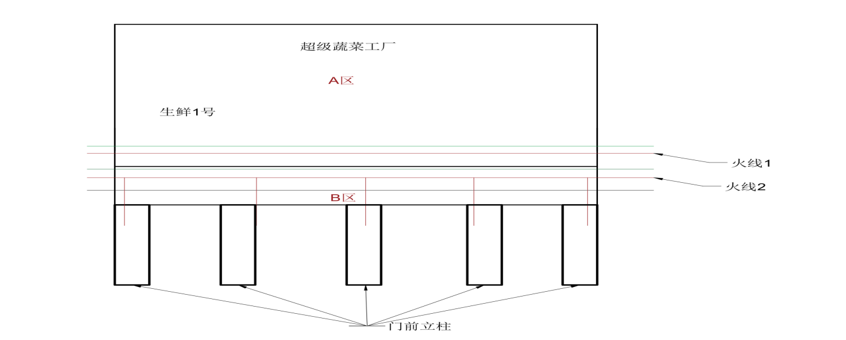
（图示：事故现场区域划分图）

（图示：事故现场实景照片）
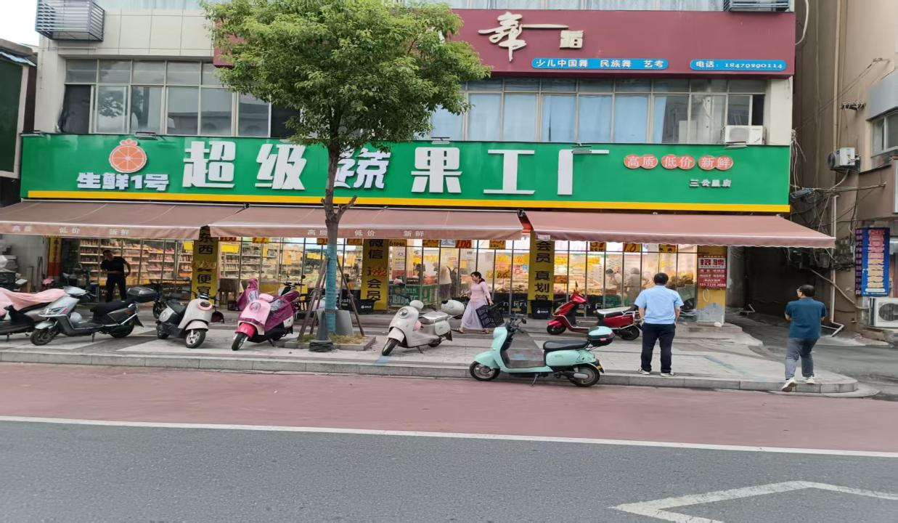

（图示：事故现场实景照片）

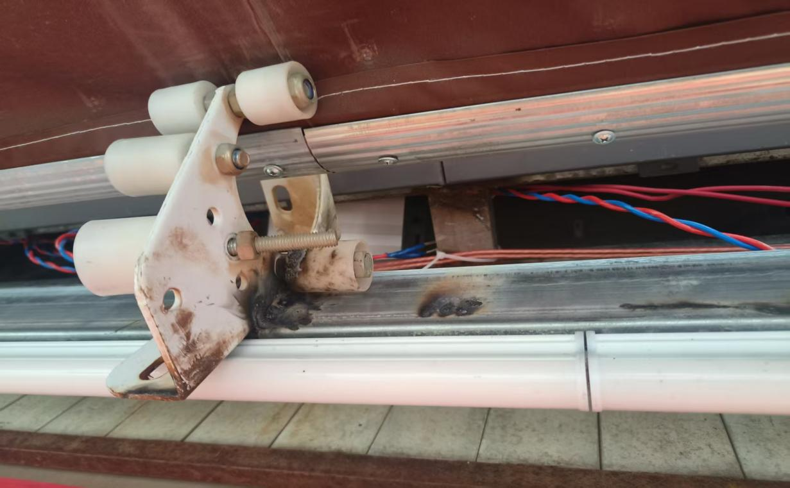

（六）事故应急处置评估
事故发生后，现场人员立即拨打120求救并进行心肺复苏，医疗救援响应迅速，处置程序正确。都昌镇政府及县应急管理局接报后按规定上报，无迟报、漏报、瞒报。善后赔偿事宜已协商解决。经评估，现场应急响应及时、有效。
（七）人员伤亡和直接经济损失
死亡人员：曹鹏松，男，汉族，未取得电工作业证。
直接经济损失：依据《企业职工伤亡事故经济损失统计标准》（GB/T 6721-1986）核定，直接经济损失为40万元（详见附件3）。
二、事故原因分析
（一）直接原因
作业人员曹鹏松无证进行电工作业，在未切断A区广告牌电源、未佩戴绝缘防护用品的情况下，使用导电的铝质梯子进行带电线路作业，身体直接接触至A区广告牌上绝缘失效的裸露火线，导致触电身亡。
- 事故发生相关方存在的问题
1.现场施工组织者陈国安。无视安全生产法规，明知曹鹏松无特种作业资格从事危险的电工作业，未提供绝缘手套、绝缘鞋等必要的符合安全标准个人劳动防护用品，对作业人员违规使用铝质导电楼梯冒险违章行为未加制止，在现场未能履行安全监督职责，未尽到共同经营中的安全生产管理义务。
2.项目承接人李海辛。将工程安装部分包给个人（陈国安），未对施工人员特种作业资质审查；未按规定签订安全生产管理协议，未明确各自安全生产职责；未对承包单位的安全生产工作统一协调、管理，未在现场进行安全监督管理，未及时督促消除用电作业等环节的安全隐患。
3.项目发包方都昌峻翼超市。未与承揽方李海辛签订书面合同及专门的安全生产管理协议，仅以口头约定方式确定合作关系，导致安全生产责任边界模糊；未履行对整个项目的安全生产统一协调、管理职责，超市实际负责人江成圆安全履职不到位，虽口头提示风险，但未采取断电、隔离作业区域等实质性安全管控措施，对承包方违规夜间作业行为制止不力，对作业现场存在违法违规作业行为监督检查不到位。
三、对有关责任单位和人员的处理建议
（一）免予追究责任人员
曹鹏松，不具备电工作业资格，非法从事广告牌安装工作和电工作业，作业过程中未全部断开连接广告牌电源开关。其对此次事故负有直接责任，鉴于其已在事故中死亡，免予追究责任。
（二）建议予以追究的责任单位及人员
1.陈国安。作为现场施工组织者，现场管理失控，明知曹鹏松无电工证仍由其从事危险的电工作业，未保证安全生产所必需符合安全标准的防护用品和劳动工具的投入，对事故负有主要责任。违反了《中华人民共和国安全生产法》第二十三条第一款的规定。建议由都昌县应急管理局依据《中华人民共和国安全生产法》第九十三条第二款，给予行政处罚。
2.李海辛。安全管理不到位，对事故负有管理责任。根据《安全生产违法行为行政处罚办法》（原安监总局第15号令）第六十八条“本办法所称的生产经营单位，是指合法和非法从事生产或者经营活动的基本单元，包括企业法人、不具备企业法人资格的合伙组织、个体工商户和自然人等生产经营主体”的规定，经事故调查组调查认定，李海辛承接涉案广告牌工程，独立开展生产经营活动，具备生产经营单位的实质属性，应视为自然人生产经营主体。其行为违反了《中华人民共和国安全生产法》四十九条第二款的规定。建议由都昌县应急管理局依据《中华人民共和国安全生产法》第一百零三条第二款，给予行政处罚。
3.都昌峻翼超市。对事故发生负有管理责任。其行为违反了《中华人民共和国安全生产法》第四十九条第二款的规定。建议由都昌县应急管理局依据《中华人民共和国安全生产法》第一百零三条第二款，给予行政处罚。
四、事故防范和整改措施建议
为深刻吸取教训，严防类似事故再次发生，特提出以下措施建议：
（一）县城市管理局依法履行广告安装监督管理职责，对广告安装行业执行有关安全生产法律、法规和国家标准或者行业标准情况进行监督检查。严格落实限额以下建设工程申报登记、完工告知制度，统一协调工程安全管理工作，做好安全隐患排查整改闭环管理。
（二）县商务局按照管行业必须管安全的原则，加强商贸行业的日常管理，指导、督促其建立并落实安全风险分级管控和隐患排查治理双重预防工作机制，及时消除事故隐患。
（三）县住建部门要按照《江西省安委会办公室 江西省住房和城乡建设厅关于健全完善限额以下建设工程安全监管机制的通知》要求，负责督促指导房屋建筑和市政基础设施限额以下建设工程安全生产监督管理，开展施工安全相关业务培训。对辖区内限额以下建设工程安全生产进行监督管理，指导乡（镇）、街道办制定施工安全告知书，对乡（镇）、街道办上报或群众举报的安全生产隐患和违法违规行为依法进行调查处理。
（四）都昌县都昌镇政府要按照安全生产属地管理原则，持续开展辖区内生产经营单位的安全隐患排查治理工作，确保辖区内生产经营单位安全生产主体责任落实到位。对限额以下建设工程，发放施工安全告知书，明确安全生产注意事项和禁止行为，对不符合规定要求的提醒整改。按照履职清单和现有安全管理体制、网格化管理制度，做好辖区内限额以下建设工程日常安全巡查特种作业人员是否持证上岗、消防设施是否配备、安全防护用品和防护措施是否落实等情况，并做好工作记录，实行闭环管理。

附件：1.事故调查组成员名单
2.事故调查报告讨论意见签到表
3.事故直接经济损失统计表

附件1 ：事故调查组成员名单

都昌县生鲜一号超市（东风大道三公里）“7·29”
一般触电事故
姓名 | 单位 | 职务 | 备注
万小璜 | 县应急管理局 | 书记、局长
彭 玮 | 县应急管理局 | 三级主任科员
谭建华 | 县公安局 | 副政委
王文明 | 县总工会 | 副主席
张孔圣 | 都昌镇 | 常务副镇长
刘辉 | 都昌镇 |  | 9月份之后负责
占 旭 | 县住建局 | 副局长
余文锋 | 县市监局 | 检验检测中心主任
徐伟华 | 县市监局 | 副局长 | 10月份之后负责
江品毅 | 县应急管理局 | 非煤矿山股负责人
江训硕 | 县应急管理局 | 危化股负责人

附件2： 事故调查报告讨论意见签到表

附件3： 事故直接经济损失统计表

事故直接经济损失统计表
名称 | 小项 | 费用 | 备注
丧葬及抚恤费用 |  | 40万元 | 含所有赔偿费用
事务性费用 | 餐费 | 0元
事务性费用 | 帐篷、冰棺 | 0元
事务性费用 | 酒店 | 0元
事务性费用 | 桌椅 | 0元
现场清理费用 |  | 0元
合计 |  | 40万元

都昌县人民政府办公室 2025年 11月 26日 印发

《中华人民共和国安全生产法》第二十三条第一款规定：生产经营单位应当具备的安全生产条件所必需的资金投入，由生产经营单位的决策机构、主要负责人或者个人经营的投资人予以保证，并对由于安全生产所必需的资金投入不足导致的后果承担责任。
《中华人民共和国安全生产法》第九十三条第二款 生产经营单位的决策机构、主要负责人或者个人经营的投资人不依照本法规定保证安全生产所必需的资金投入，致使生产经营单位不具备安全生产条件的，导致发生生产安全事故的，对生产经营单位的主要负责人给予撤职处分，对个人经营的投资人处二万元以上二十万元以下的罚款；构成犯罪的，依照刑法有关规定追究刑事责任。
《中华人民共和国安全生产法》第四十九条第二款规定：生产经营项目、场所发包或者出租给其他单位的，生产经营单位应当与承包单位、承租单位签订专门的安全生产管理协议，或者在承包合同、租赁合同中约定各自的安全生产管理职责；生产经营单位对承包单位、承租单位的安全生产工作统一协调、管理，定期进行安全检查，发现安全问题的，应当及时督促整改。
《中华人民共和国安全生产法》第一百零三条第二款 生产经营单位未与承包单位、承租单位签订专门的安全生产管理协议或者未在承包合同、租赁合同中明确各自的安全生产管理职责，或者未对承包单位、承租单位的安全生产统一协调、管理的，责令限期改正，处五万元以下的罚款，对其直接负责的主管人员和其他直接责任人员处一万元以下的罚款；逾期未改正的，责令停产停业整顿。

